Додаток № 2

до тендерної документації

Інформація про технічні, якісні та кількісні характеристики предмета закупівлі
Предмет закупівлі: Комплекти почесних відзнак Одеського міського голови.
Місце поставки: 65026, м. Одеса, Думська площа, 1.
 |  | №  п/п |  | Найменування товару | Опис технічних характеристик предмета закупівлі | Кіл-ть комп-лектів
 |  | 1. |  | Комплект  Почесної відзнаки Одеського міського голови «Трудова слава»  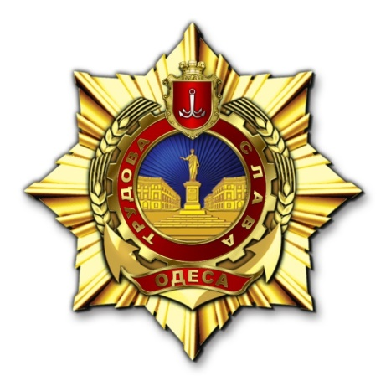  Почесна відзнака  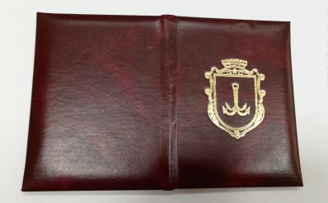  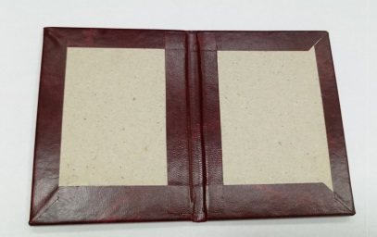  Посвідчення  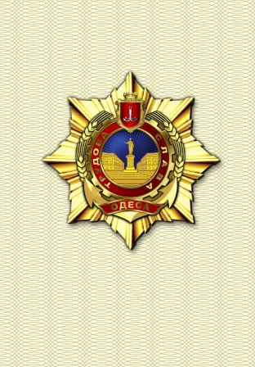  Зразок 1  Вкладиш ліва сторона  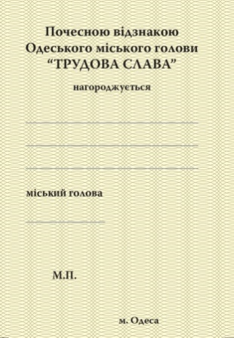  Зразок 2  Вкладиш права сторона*  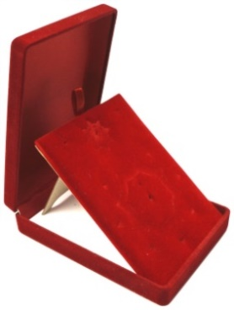  Футляр | До комплекту нагородних атрибутів входить: Почесна відзнака, посвідчення, вкладиші в посвідчення (Дві сторони), футляр.  Опис та зразки нагородних атрибутів Почесної відзнаки Одеського міського голови «Трудова слава» затверджений розпорядженням міського голови від 03 листопада 2022 року № 483 «Про Почесну відзнаку Одеського міського голови «Трудова слава»» (додаток 2 до розпорядження).  Нижній шар відзнаки має форму восьмикутної багатопроменевої зірки: розмір між протилежними вершинами – 52 мм, товщина – 2,5 мм, має опуклість у площині. Промені на краях мають опуклу форму і заглиблені всередину.  На верхньому шарі всередині зірки розміщений круглий медальйон, обрамлений зображенням символів праці - колосся і шестерні, з написом по периметру «Трудова слава». Всередині медальйона на тлі з синьої емалі зображено символ Одеси – пам’ятник герцогу де Рішельє. Верхній промінь має накладку гербу міста Одеси розміром: висота – 12 мм, ширина – 9 мм. Під медальйоном на стрічці з червоної емалі розміщено якір з накладним написом «Одеса».  Усі зображення рельєфні. Матеріал – латунь світло-жовтого кольору з позолотою. На зворотному боці відзнаки – застібка для прикріплення до одягу.  Посвідчення виготовляється із шкірозамінника кольору бордо, з палітурного картону на поролоні, обклеєного шкірозамінником (баладек) товщиною 1,5 мм. Розмір посвідчення в розгорнутому вигляді: висота – 115 мм; ширина – 160 мм. По центру посвідчення тиснення під «золото» герба міста Одеси. Розмір тиснення: висота – 50 мм; ширина – 38 мм.  Вкладиші виготовляються із самоклеючого паперу білого кольору. Щільність паперу – 80-100 гр/кв.м. Односторонній друк – 4+0 (кольоровий друк з однієї сторони). Всі написи і зображення на вкладиші – за узгодженими зразками.  На вкладиші (ліва сторона) надрукована захисна сітка, на фоні якої зображено кольоровий знак Почесної відзнаки Одеського міського голови «Трудова слава», яка має форму медальйона. Розмір медальйона – 50х50 мм. Розмір вкладиша (ліва сторона): висота – 100 мм, ширина – 70-75 мм. Усі написи і зображення на вкладиші – за узгодженим зразком (Зразок 1).  На вкладиші (права сторона) надрукована захисна сітка, на фоні якої надрукований текст згідно з узгодженим зразком (Зразок 2). Розмір вкладиша (права сторона): висота – 100 мм, ширина – 70-75 мм. Підходить для друку на всіх типах та видах принтерів.  Футляр до Почесної відзнаки Одеського міського голови «Трудова слава» з вертикальним відкриттям, прямокутної форми, розміром 90 х 120 х 26. Ззовні футляр обшитий оксамитом та має червоне, темно-червоне або синє забарвлення. Всередині футляра нижня частина тверда. Верхня частина футляра зсередини вислана цупкою, атласною тканиною білого кольору або в тон оксамиту. Усередині знаходиться ложемент універсальний – подушка, виконана з композитного матеріалу (картон з поролоном), для закріплення знака. Кожен футляр повинен бути упакований в індивідуальний пакунок. | 50
 |  |  |  | Вкладиш до Почесної відзнаки Одеського міського голови  «Трудова слава»  (права сторона) | Вкладиші* виготовляються із самоклеючого паперу білого кольору. Щільність паперу – 80-100 гр/кв.м. Односторонній друк – 4+0 (кольоровий друк з однієї сторони). Всі написи і зображення на вкладиші – за узгодженими зразками.  На вкладиші (права сторона) надрукована захисна сітка, на фоні якої надрукований текст згідно з узгодженим зразком. Розмір вкладиша (права сторона): висота – 100 мм, ширина – 70-75 мм. Підходить для друку на всіх типах та видах принтерів. | 20
 |  |  | 2. | Комплект Почесної відзнаки Одеського міського голови «Подяка» | У комплекті: знак, футляр, посвідчення, вкладиші в посвідчення (дві сторони)  Опис Почесної відзнаки Одеського міського голови «Подяка» затверджений розпорядженням міського голови від 22 липня 2004 року № 979-01р (додаток 2 до розпорядження).  Знак Почесної відзнаки Одеського міського голови «Подяка» має форму великого офіційного герба міста Одеси. На геральдичному щиті, вкритому червоною емаллю, над срібним якорем, нанесено напис «Подяка»:  – виготовляється методом художнього лиття; | 300
 |  |  |  | 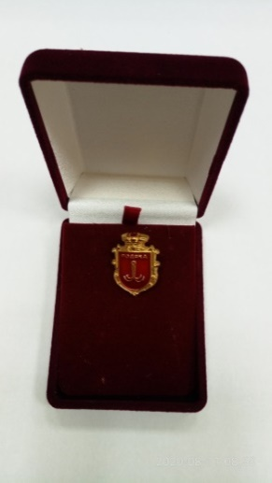  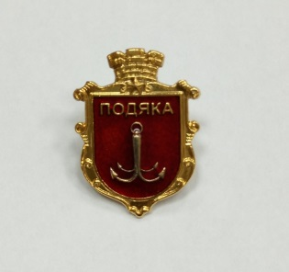  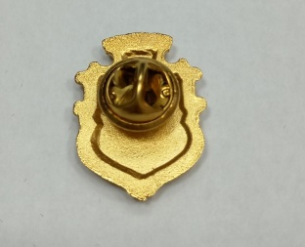  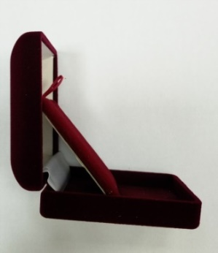  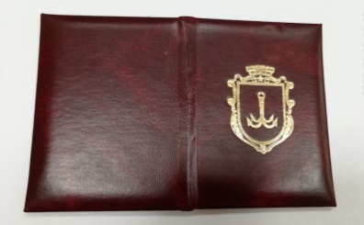  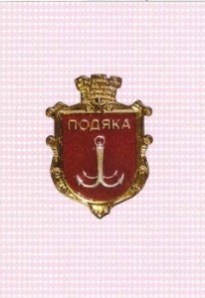  Зразок 1.  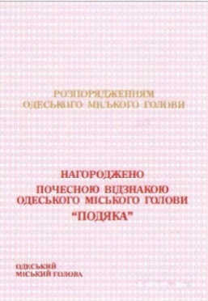  Зразок 2. | – матеріал - латунь світло-жовтого кольору з позолотою, нанесеною гальванічним методом;  – лицьовий бік покритий червоною емаллю;  – на лицьовому боці виконано напис: "ПОДЯКА";  – усі зображення рельєфні;  – на зворотному боці знаку застібка для прикріплення до одягу «Метелик».  Розмір знаку:  висота -25 мм  ширина-18 мм  Футляр:  1. Оксамитовий футляр з вертикальним відкриттям, прямокутної форми, розміром 77х60х29 мм.  2. Ззовні футляр обшитий оксамитом та має червоне, темно-червоне або синє забарвлення.  3. Всередині футляра нижня частина тверда.  4. Тканинний шлейф між двома створками футляру з цупкої, атласної тканини.  5. Верхня частина футляру зсередини вислана цупкою, атласною тканиною білого кольору.  6. У середині знаходиться ложемент універсальний, що являє собою подушечку для закріплення нагрудного знака.  7. Кожен футляр повинен бути упакований в індивідуальну упаковку, виконану з білого картону.  Посвідчення (розмір в розгорнутому вигляді: висота 115 мм; ширина 160 мм) виготовляється із шкірозамінника кольору бордо, з палітурного картону на паралоні, обклеєний шкірозамінником (баладек) товщиною 1,5 мм.  Тиснення під «золото» по центру посвідчення гербу міста Одеси, розміром: висота 50 мм; ширина 38 мм.  *Зразок надається без кліше.  Вкладиші.  Папір – самоклеючий, колір білий.  Формат А6, щільність паперу 80-100 гр/м².  Односторонній друк 4+0 за узгодженим зразком (кольоровий друк з однієї сторони).  На вкладиші (ліва сторона) надрукована захисна сітка, на фоні якої зображено кольоровий знак Почесної відзнаки Одеського міського голови «Подяка», який має форму великого офіційного герба міста Одеси.  Розмір герба: висота 50 мм, ширина 37 мм.  Колір герба згідно зразка1.  На вкладиші (права сторона) надрукована захисна сітка, на фоні якої надрукований кольоровий текст згідно з узгодженим зразком 2.  Підходить для друку на всіх типах та видах принтерів.  *Напроти посади розміщується (друкується) прізвище та ім’я Одеського міського голови за попереднім узгодженням з замовником
 |  |  |  | Вкладиш до Почесної відзнаки Одеського міського голови «Подяка»  (права сторона) | Вкладиші.  Папір – самоклеючий, колір білий.  Формат А6, щільність паперу 80-100 гр/м².  Односторонній друк 4+0 за узгодженим зразком (кольоровий друк з однієї сторони).  На вкладиші надрукована захисна сітка, на фоні якої надрукований кольоровий текст згідно з узгодженим зразком.  Підходить для друку на всіх типах та видах принтерів.  *Напроти посади розміщується (друкується) прізвище та ім’я Одеського міського голови за попереднім узгодженням з замовником | 50

